

**Proyecto “Automatización Tdp”**

**HP UNIFIED FUNCTIONAL TESTING**

**DOCUMENTO DE EVIDENCIAS**

**2020**

**Lima - Perú**

**WWW.TSOFTLATAM.COM**

Visualización Panel de Interacción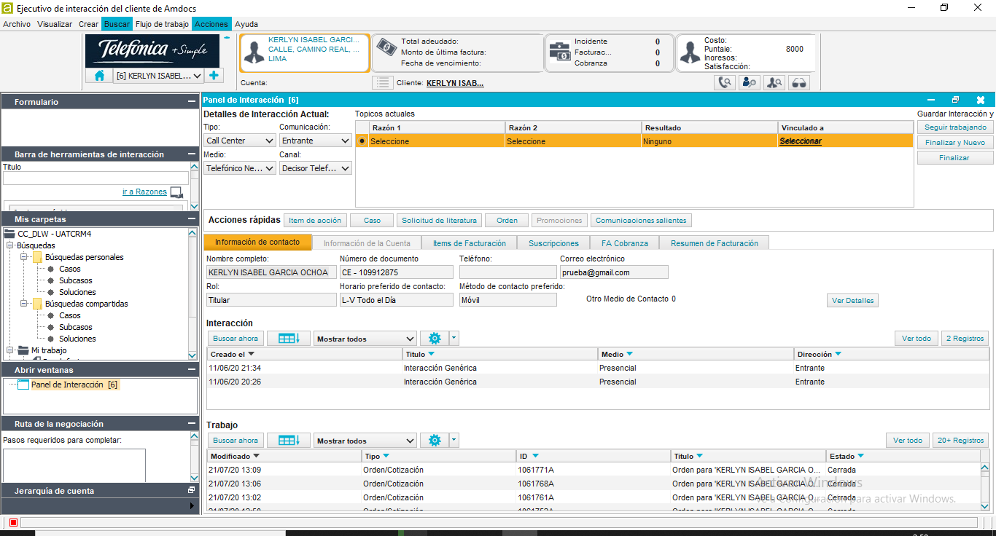

Visualización del Id de Servicio Buscado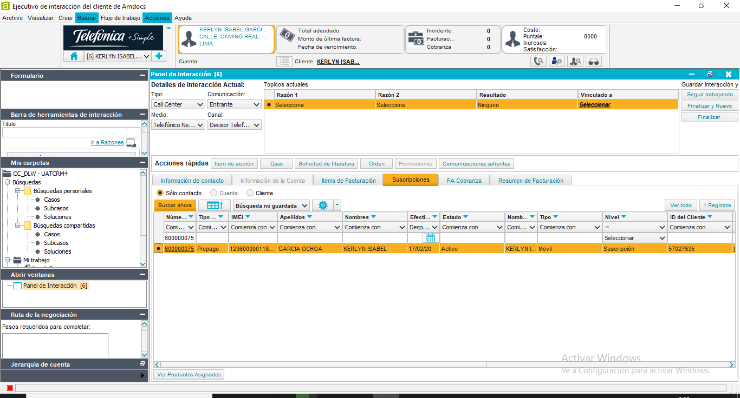

El Número no posee Orden Pendiente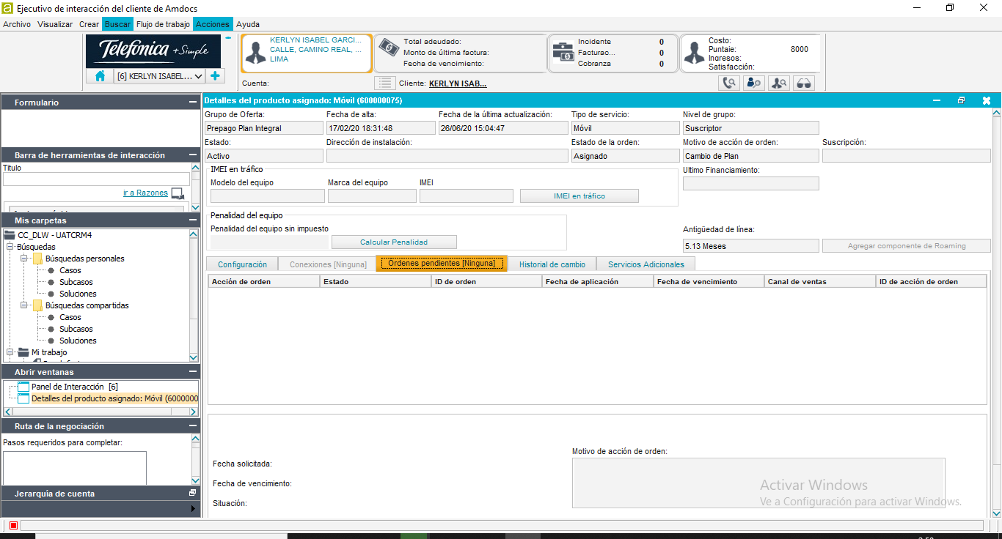

Alta Express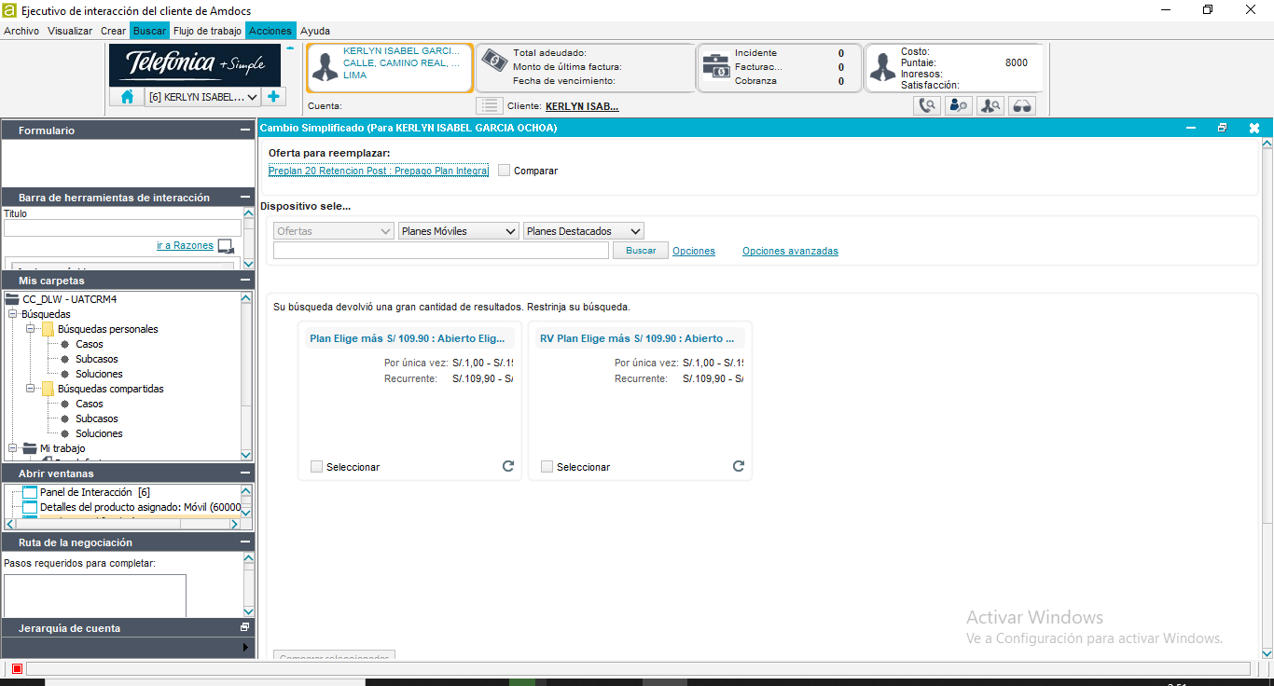

Nuevo Plan Seleccionado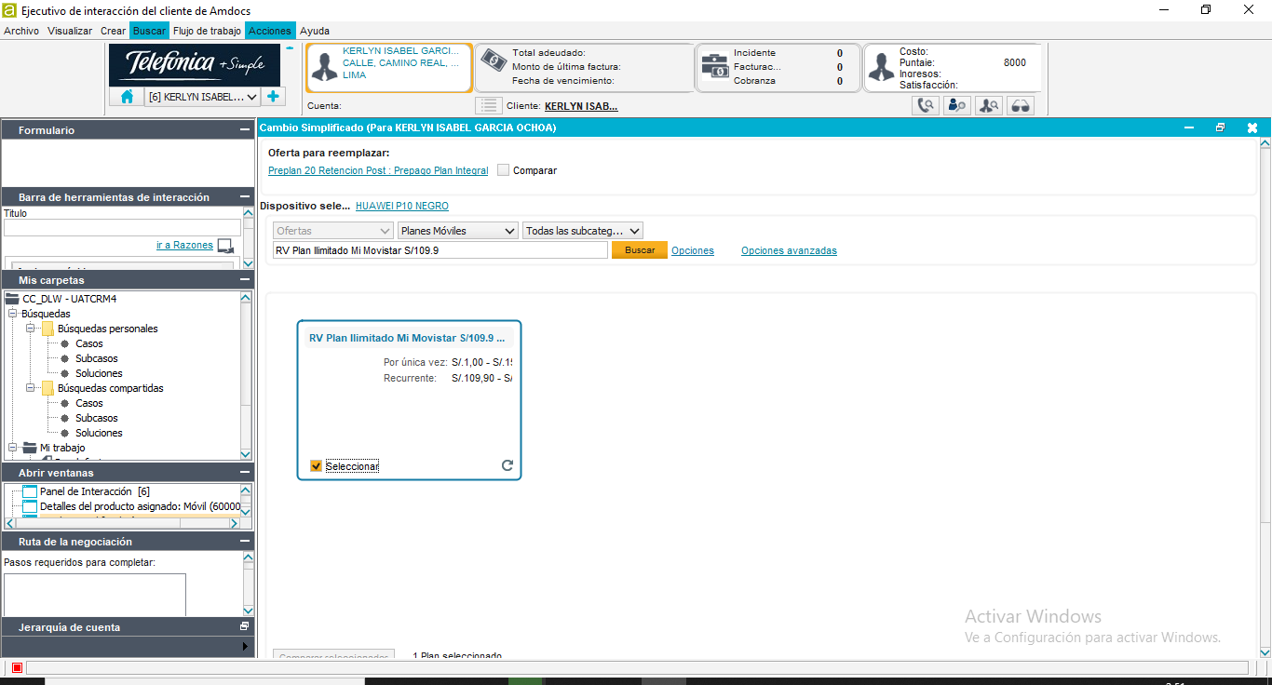

Alta Express Terminada 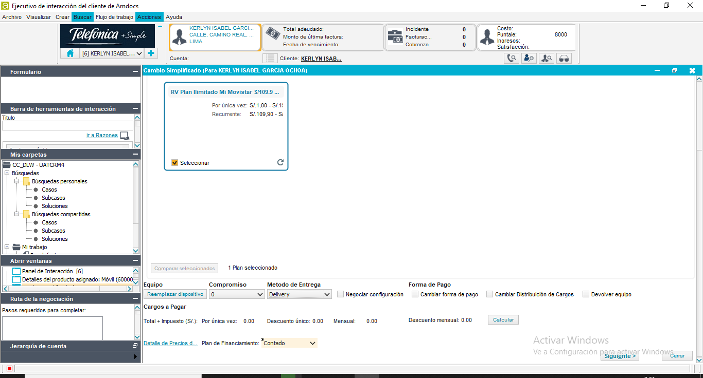

Detalles de Cambio de Plan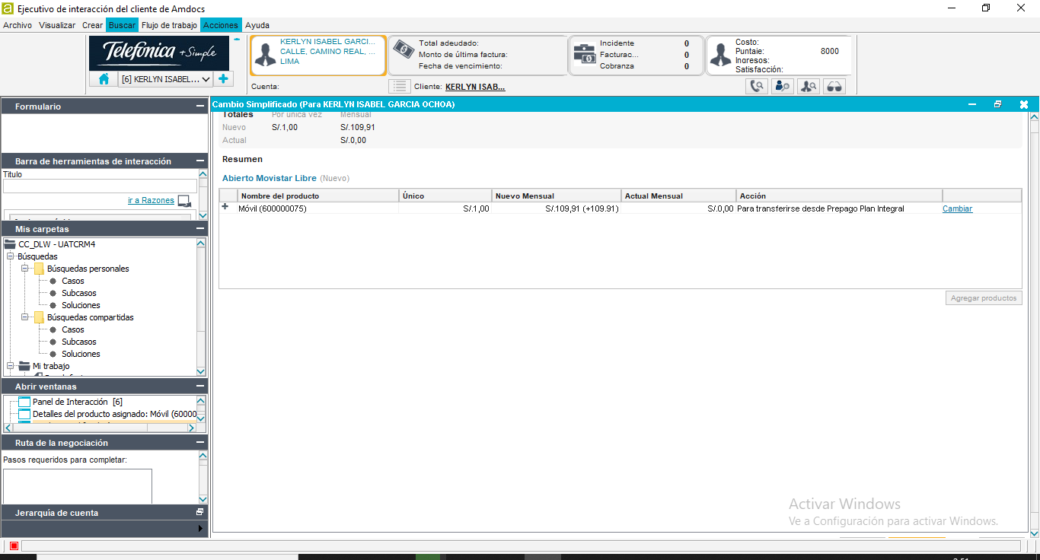

Resumen de la orden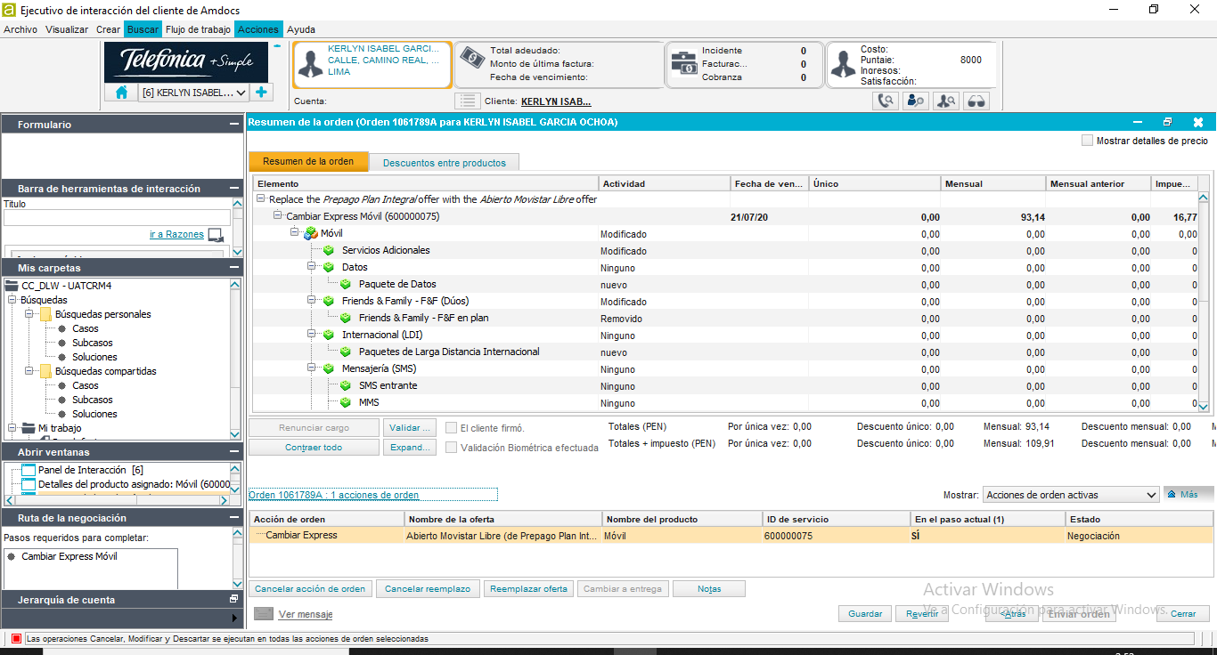

Resumen de la orden: Link de documentación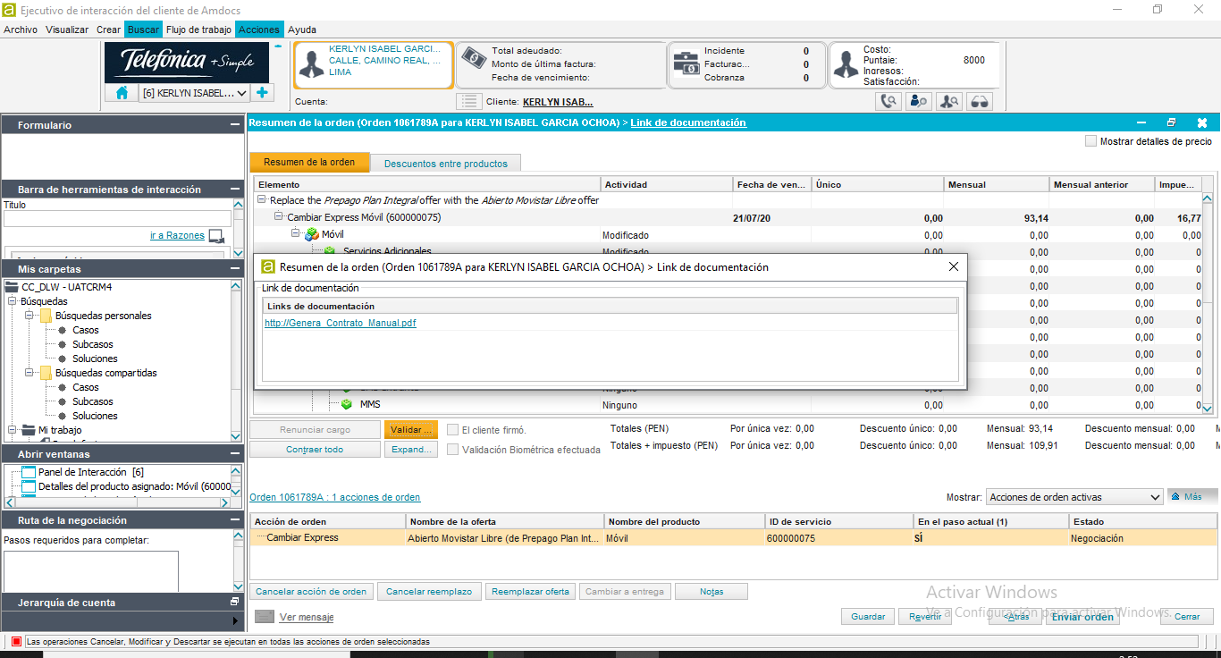

Se Enviará la orden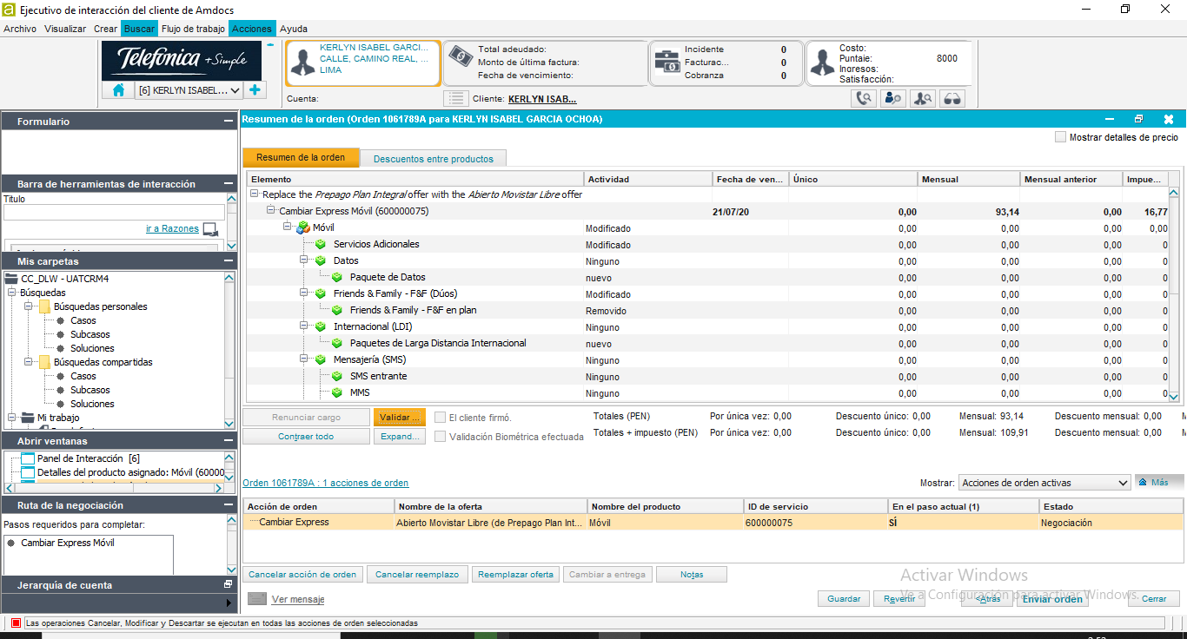

Orden Enviada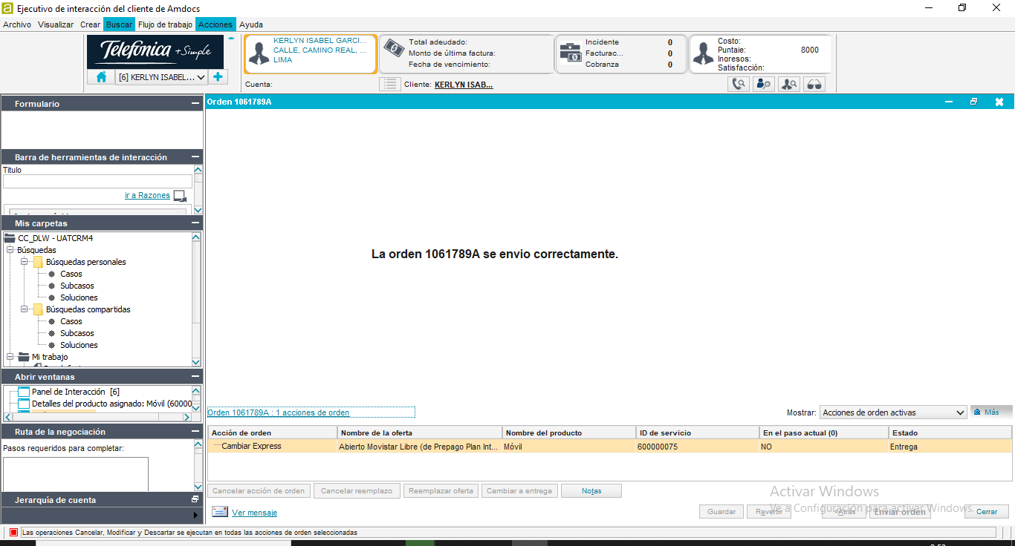

Empuje OK